תארי ך: 18.01.2025

חוזר מנהל מה"ט – 51-4-11 נספח מס( 1 'הצעה לפרויקט גמר)

**א. פרטי**  **הסטודנט**

|  |  |  |  |  |
| --- | --- | --- | --- | --- |
| **תאריך סיום**  **הלימודים** | **טלפון נייד** | **כתובת** | **ת.ז. 9 ספרות** | **שם הסטודנט** |
|  |  | 6 רח' 5056 | 214659385 | ג'וליאן תותרי |

**שם המכללה** המכללה הטכנולוגית נוף הגליל  **סמל המכללה :** 72209

**מסלול ההכשרה:** הנדסאים.

**מגמת לימוד:** הנדסת תוכנה-סייבר

**מקום ביצוע הפרויקט:** המכללה הטכנולוגית נוף הגליל

**ב. פרטי המנחה האישי**

|  |  |  |  |  |
| --- | --- | --- | --- | --- |
| **מקום עבודה/תפקיד** | **תואר** | **טלפון נייד** | **כתובת** | **שם המנחה \*** |
| ראש המגמה | Bsc / Mba | 0523203282 | יקינטון 23 חיפה | רון להב |



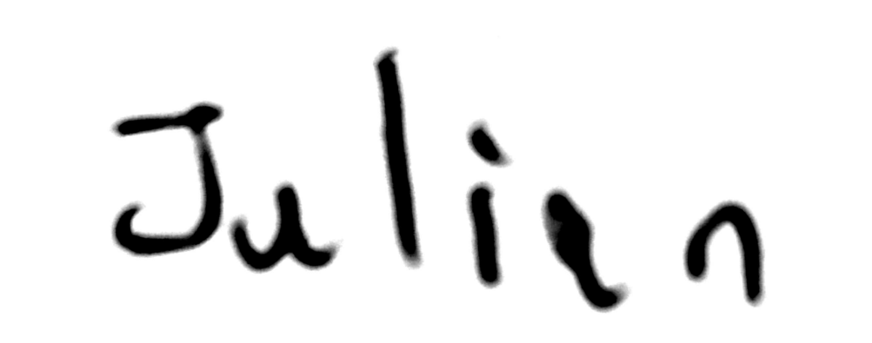

____________ _______________ __________________________

חתימת הסטודנט חתימת המנחה האישי חתימת הגורם המקצועי מטעם מה"ט

# שם הפרויקט

תפריט חכם (smart menu). "ביקור חכם במסעדה ללא המתנה למלצר" (נבדק)

# רקע

## תיאור ורקע כללי

מערכת לניהול עבודת המלצרים והמטבח מול הלקוח במסעדה.

המערכת מציגה תפריט של מסעדה ומאפשרת ללקוח להזמין אוכל\שתיה מהתפריט, ומאפשרת גם לבקש מהמלצר שירות לפי הצורך למשל "לבקש חשבון", ובנוסף לזה תאפשר ללקוח לשלם את החשבון דרך כרטיס אשראי. הרעיון הוא שהכול מתנהל דרך האפליקציה בלי להמתין שהמלצר יגיע לשולחן על מנת לקבל את בקשות הלקוח נבדק

## מטרות המערכת

**1**. מטרת המערכת לשפר את עבודת המלצר במסעדה ולקצר את זמן ההמתנה למלצר. בכך מזרז את ביצועו שגורם להקטנת זמני המתנה של הלקוחות במסעדה. נבדק

**2**. המטרה היא להפוך את תפריט המסעדה לתפריט דיגיטלי, אבל לא רק אלא גם רוב פעולות המסעדה לפעולות דיגיטלית וטכנולוגית יותר מתקדמות במקום פעולות ידניות, בעיקר פעולות המלצר. נבדק

# סקירת מצב קיים בשוק, אלו בעיות קימות

* [Must Have Menu](https://www.musthavemenus.com/category/Restaurant-Menu.html)
* [*Web Restaurant*](https://www.webstaurantstore.com/guide/813/menu-buying-guide.html)- היום קיים מגוון רחב של מערכות כמו *(MSUT HAVE MENU && WEB RESTURANT)* השימושיות בתוך המסעדות מערכות אלו לא ניתן לבציע הזמנה של אוכל\שתיה דרכן אלא צריך לבצע מול המלצר, ובנוסף לזה לא ניתן לסגור את החשבון ולבצע תשלום דרך כרטיס אשראי.
* [Menu](https://www.webstaurantstore.com/guide/813/menu-buying-guide.html) - מערכת "Menu" לא מאפשרת ללקוחות להזמין אוכל דרכה אלא רק לצפות בתפריט של המסעדה.
* נכון להיום קיים בעיה נפוצה ברוב המסעדות היא איטיות השירות של המסעדה שזה בגלל מערכת ניהולית לא יעילה, גורם ללקוחות לצאת מהמסעדה ללא חזרה.
* רוב המסעדות עדיין עובדים עם תפריט נייר שקשה לבעל המסעדה להוסיף או לשנות פריט בתוכו.  
    
  נבדק

# מה הפרויקט אמור לחדש או לשפר

הפרויקט משנה את סגנון עבודת המסעדות לסגנון דיגיטלי וטכנולוגי מתקדם יותר והפרויקט מאפשר למסעדות להיות מעודכנים תמיד, לטובת המסעדנים והלקוחות. כמו כן הפרויקט משפר את עבודת ה online והתאום בין הגורמים השונים שבמסעדה. המערכת מאפשרת למצע צ'ט בין הסועד לעובד ייעודי במסעדה לצורך התייעצות על מנות וסיוע בבחירת המנות.   
 (נבדק)

# דרישות מערכת ופונקציונאליות

## **דרישות מערכת** – סביבת הטמעה ושימוש. שרידות, ביצועים\ התמודדות עם עומסים.

* המערכת תתנהל בצורה מקוונת, כלומר מתחברים לאתר האינטרנט של המערכת לכן חובה להיות מחובר לאינטרנט.
* הנתונים שנשמרים בענן המערכת עושה להם גיבוי בזמנים קבועים כך ניתן לשמור על הנתונים מהאבוד.
* המערכת תופעל בענן בעל כוח רב לארח מספר ענק של משתמשים בו זמני, בנוסף מאגרי הנתונים יתארחו על גבי ענן בעל קיבולת זיכרון גבוהה וגמישה.

## דרישות פונקציונאליות – רשימת דרישות המשתמש מהמערכת, מהן הפעולות בהן נדרשת המערכת לתמוך.

|  |  |  |  |
| --- | --- | --- | --- |
| **מס** | **תיאור דרישה** | **FR** | **NFR** |
| **1** | **משתמשים** |  |  |
| 1.1 | המערכת תאפשר קליטת משתמש חדש באמצעות ממשק טלפוני . נבדק | V |  |
| 1.1.1 | בזמן קליטת משתמש חדש  המערכת תקלוט הפרטים הבאים  1) שם פרטי  2) מספר טלפון  3) מייל  4) סיסמה לחשבון הלקוח נבדק | V |  |
| 1.1.2 | המערכת תאפשר ללקוח קיים לראות ולערוך את החשבון שלו במערכת. נבדק | V |  |
| 1.2 | המערכת תצפין את סיסמת המשתמש דרך שימוש באלגוריתם Hashing של BCrypt נבדק | V |  |
| 1.3 | המערכת תאמת בקשות משתמש לשרת דרך   JWT (JSON Web Token) נבדק | V |  |

|  |  |  |  |
| --- | --- | --- | --- |
| **2** | **מערכת** |  |  |
| 2.1 | לאחר כניסה למערכת, המערכת תחשוף בפני המשתמש את שולחנות המסעדה והסטטוס שלהם  **(Occupied\Empty)** נבדק | V |  |
| 2.2 | המערכת תאפשר למשתמש לסמן את עצמו כיושב על שולחן דרך כפתור באפליקציה נבדק | V |  |
| 2.3 | המערכת תנהל את תור ההמתנה לשולחן פנוי נבדק | V |  |
| 2.4 | שולחן שהתפנה המערכת תקצה לראשון בתור הממתינים.  נבדק |  |  |
| 2.4 | במידה ונמצא שולחן פנוי עבור הסועד / סועדים ולחצן "סמן כיושב" המערכת תעביר את המשתמש לתפריט המסעדה לשם בקשת האוכל נבדק | V |  |
| 2.5 | המערכת תאפשר בתחתית התפריט לבצע צ'ט עם נציג מהמסעדה להתייעץ על מנות נבדק |  |  |
| 2.6 | אחרי הזמנת ארוחות מהתפריט המשתמש יועבר לעמוד תשלום נבדק | V |  |
| 2.7 | המערכת תסמן שולחן כפנוי לאחר גמר תשלום ואישור המשלם שהוא פינה את השולחן נבדק | V |  |
| 2.8 | בתום ביצוע ההזמנה , המלצרים והשף של המסעדה יכולים לראות את ההזמנה והיא תצא לביצוע במטבח. נבדק | V |  |
| 2.9 | המערכת תאפשר למטבח לסמן את ההזמנה כמוכנה לשילוח לשולחן בתום ההכנה שלה. נבדק | V |  |
| 2.10 | המערכת תשתמש בשקעים (Sockets) לשם עדכון סטטוס הכנת הארוחה בזמן אמת כשמלצר או שף מעדכן שהארוחה מוכנה היא תעודכן בזמן אמת דרך פונקציה בצד הלקוח שמאזינה לתרחיש נבדק | V |  |
| 2.11 | המערכת תשתמש בשקעים (Sockets) לשם עדכון סטטוס ישיבה על שולחן בזמן אמת למשל אם לקוח עוזב את השולחן שהוא עליו השולחן שלו יסומן כ"פנוי" לשאר הלקוחות בזמן אמת דרך תרחיש אשר נמצא באפליקציה של כל לקוח נבדק | V |  |
| 2.12 | המערכת תאפשר לבטל הזמנה כל עוד ההזמנה לא הוגשה לשולחן נבדק | V |  |

|  |  |  |  |
| --- | --- | --- | --- |
| **3** | **מלצר** |  |  |
| 3.1 | המערכת תאפשר ללקוחות לקרוא למלצר באמצעות כפתור ייעודי באפליקציה. כאשר לקוח יזמין שירות, המערכת תשלח הודעה למלצר הזמין עם הפרטים הרלוונטיים (שם הלקוח, מספר השולחן וסוג הבקשה).  אפשרויות קריאה למלצר דרך האפליקציה:  1. להחליף סכו"ם – במקרה של סכו"ם מלוכלך או חסר.  2. טעות בחשבון – אם החשבון שגוי או דורש הבהרה.  3. להביא קנקן מים – למילוי מחדש של מים לשולחן.  4. להביא כיסא תינוק – במקרה של לקוח עם ילד קטן.  5. לנקות את השולחן – במידה שהשולחן מלוכלך או דביק.  6. להביא מפיות נוספות – אם חסרות מפיות בשולחן.  7. להביא קטשופ/רוטב נוסף – לבקשת רטבים נוספים למנה.  8. להוסיף מלח/פלפל/סוכר – אם חסרים תבלינים בסיסיים.  9. להחליף מנה– אם המנה לא כפי שהוזמנה.  10. להזמין קינוח/שתייה נוספת – בקשה להזמנה נוספת ללא צורך בהמתנה למלצר. נבדק  11. להביא חשבון – כשהלקוח רוצה לסיים את הארוחה ולשלם.  12. לבקש המלצות על מנות– אם הלקוח מתלבט ורוצה המלצות מהמלצר.  13. לדווח על אלרגיות– בקשה לוודא רכיבים מסוימים במנה.  14. להזמין אריזת טייק-אווי– כאשר הלקוח רוצה לארוז את האוכל שנותר.  15. להזמין נר/עוגה לאירוע– למשל, לציין יום הולדת או חגיגה אחרת.  16. לבקש להעביר שולחן– אם הלקוח רוצה לעבור לשולחן אחר.  17. לבקש להזיז מאוורר/מזגן – במקרה שהטמפרטורה לא נוחה.  18. לבקש חשבון נפרד – אם כל אחד רוצה לשלם בנפרד.    התראה למלצר:  כאשר המלצר סימן את עצמו כזמין, המערכת תשלח לו הודעה מתאימה:  "לקוח רון בשולחן 5 מבקש שירותך: להביא קנקן מים."  (צריך להבדיל בין מה שפיזי שהמלצר עושה לבין מה שהמערכת עושה ואז לא צריך מלצר – תעשה טיפה חושבים על הסעיף הזה |  | V |
| 4 | **בסיס נתונים** |  |  |
| 4.1 | במערכת קיים בסיס נתונים השומרת את נתונים הבאים:   1. נתונים של המשתמשים. 2. נתונים של המסעדה. 3. הזמנות קודמות של משתמשים. 4. פרטי שולחנות המסעדה (כמה אנשים יכולים לשבת וכו..) נבדק |  | V |
| 4.2 | פרטי משתמשים רגישים כמו סיסמאות, מספרי כרטיסי אשראי, מס' ת"ז של בעלי כרטיסי יוצפנו ע"י ספריית הצפנה  נבדק | V |  |

נקודה טובה! חלק מהבקשות מחייבות התערבות של מלצר, בעוד שאחרות ניתן לפתור באופן אוטומטי דרך המערכת עצמה. הנה החלוקה המתוקנת:

1. **פעולות שהמלצר צריך לבצע פיזית:**

**להחליף סכו"ם** – להביא סכו"ם חדש.  
**להביא קנקן מים** – מילוי מים והגשתם לשולחן.  
**להביא כיסא תינוק** – להביא כיסא ולהציבו ליד השולחן.  
**לנקות את השולחן** – נדרשת פעולה פיזית של ניקוי.  
**להביא מפיות נוספות** – הגשה ישירה ללקוח.  
**להביא קטשופ/רוטב נוסף** – אספקת רטבים לפי בקשה.  
**להוסיף מלח/פלפל/סוכר** – הבאת תבלינים לשולחן.  
**להחליף מנה** – במקרה של טעות במנה או אי-שביעות רצון.  
**להביא קינוח/שתייה נוספת** – במקרה שהוזמן פריט חדש.  
**להביא חשבון** – אם התשלום מתבצע מול המלצר.  
**להזיז מאוורר/מזגן** – אם ניתן לשליטה ידנית.

1. **פעולות שהמערכת יכולה לבצע אוטומטית:**

**טעות בחשבון** – אפשר להפנות את הלקוח לשירות תמיכה דרך האפליקציה.  
**לבקש המלצות על מנות** – ניתן להציג המלצות דרך האפליקציה על בסיס ביקורות קודמות או הצעות שף.  
**לדווח על אלרגיות** – ניתן להציג מידע תזונתי על המנות ישירות באפליקציה.  
**להזמין אריזת טייק-אווי** – אפשר לאפשר ללקוח להזמין אריזה ישירות באפליקציה ולגשת לעמדת האיסוף.  
**להזמין נר/עוגה לאירוע** – ניתן להוסיף אופציה לחגיגות וליידע את הצוות ישירות.  
**לבקש להעביר שולחן** – אם יש שולחן פנוי, ניתן לבצע החלפה דרך המערכת ללא צורך במלצר.  
**לבקש חשבון נפרד** – המערכת תאפשר חלוקת תשלום דיגיטלית לכל סועד בנפרד.

1. **שדרוג נוסף**

💡 אפשר להוסיף **הודעות אוטומטיות** למלצר רק במקרים שבהם דרושה פעולה פיזית, ואילו בפעולות שניתן לבצע אוטומטית – הלקוח יופנה לפתרון דרך האפליקציה.

# בעיות צפויות במהלך הפיתוח ופתרונות:

# פתרון טכנולוגי נבחר:

# שימוש במבני נתונים וארגון קבצים:

# תרשימי מערכת מרכזיים:

## Use Case

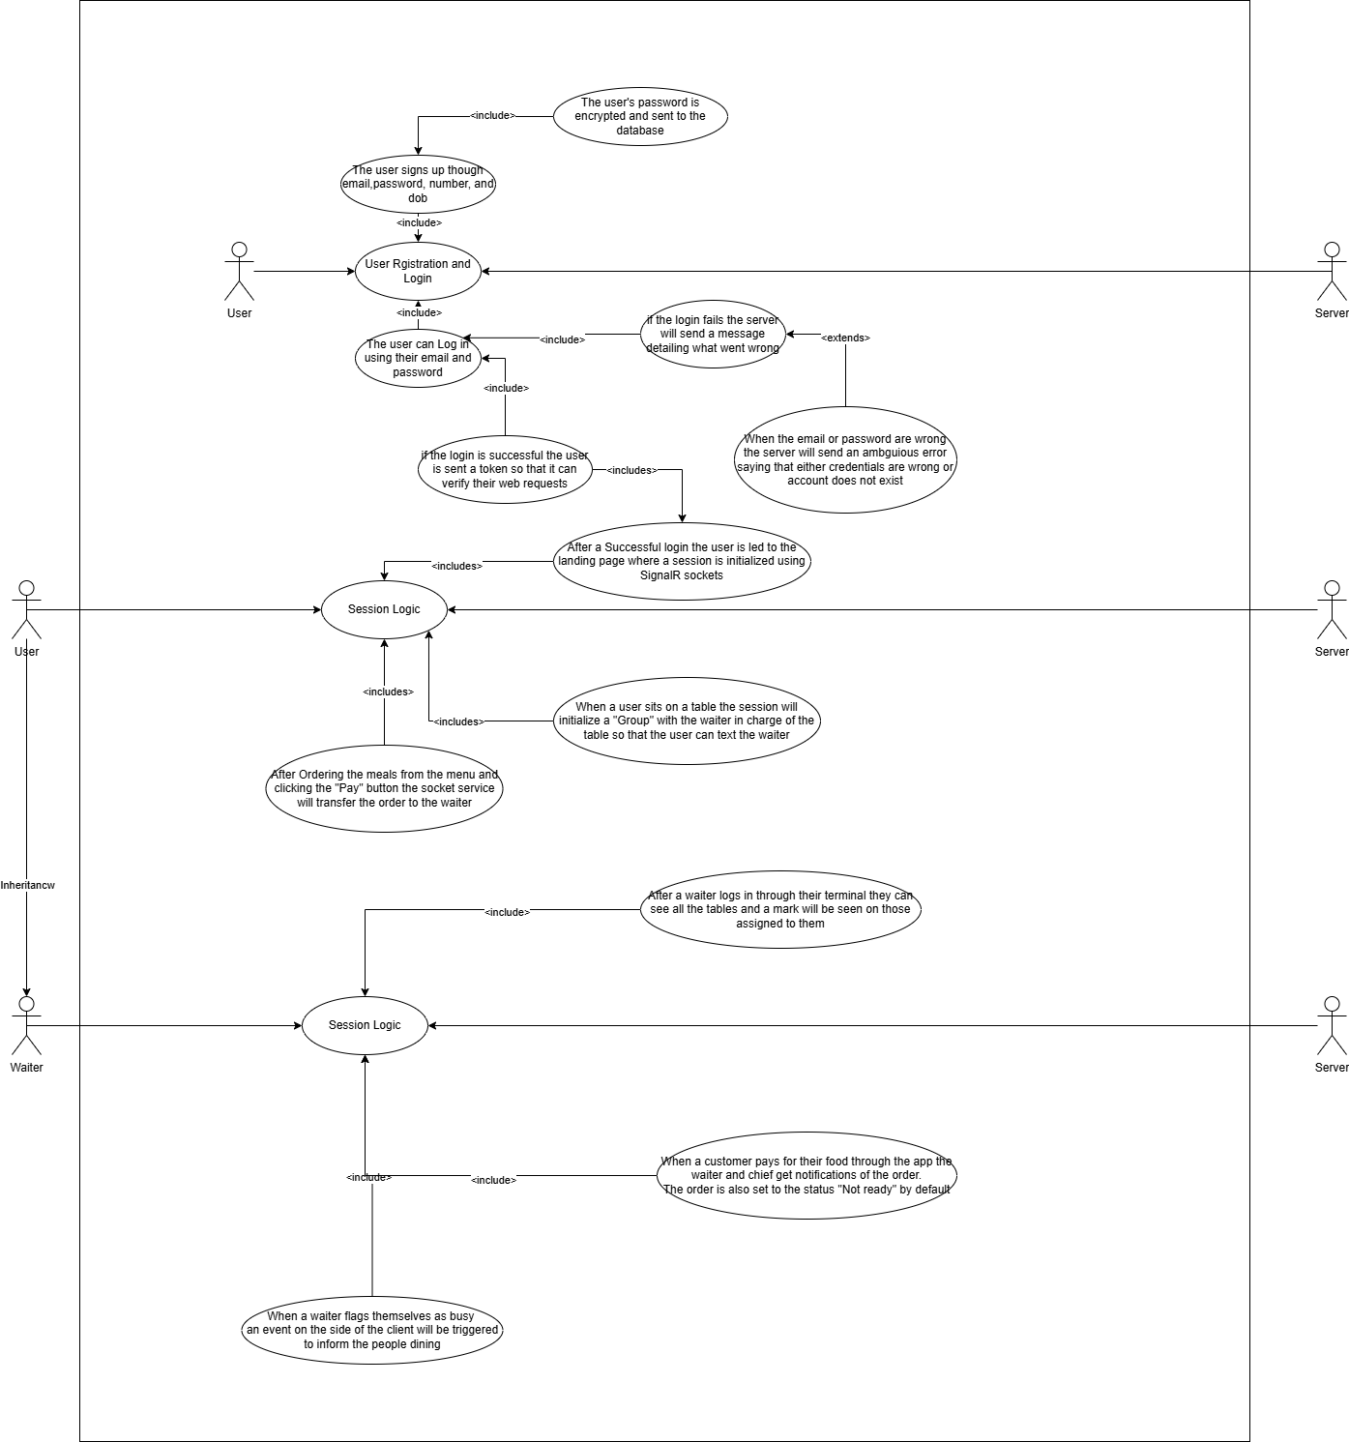

* שחקנים להוציא מחוץ למלבן המערכת
* ה UC מורכבים מידי זה צריך להיות לא יותר מ 2 מילים.
* ה UC לא קריא – תבדוק איך עשינו בשעור UC. .

